Langages coté client
Support d’exercices HTML
Par M.Youssfi

Exercice 1 : Séparateurs, styles, Mise en forme du texte

<html>
<head>
<title>Ma page</title>
</head>
<body>
ma première page
<br> deuxième ligne
<p> nouveau paragraphe
<hr>ligne horizentale
<h1>texte</h1>
<h2>texte</h2>
<h6>texte</h6>
<hr>
<b>texte en gras</b><br>
<i>texte italique</i><br>
<u>souligné</u><br>
<s>texte barré</s><br>
<b><i><u>azerty</u></i></b><br>
<font size="6" color="#0000FF">texte en couleur</font>
</body>
</html>

Aperçu avec le navigateur Internet Explorer :
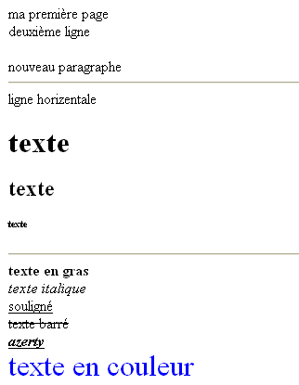
Exercice 2 : Les listes html

<html>
<head>
<title>les listes</title>
</head>
<body bgcolor="#00FFFF">
<h2>les listes html</h2>
<ul>
<li>gi</li>
<li>gc</li>
<li>gim</li>
</ul>
<h2>listes numérotés</h2>
<ol>
<li type="I">gi</li>
<li type="I">gc</li>
<li type="I">gim</li>
</ol>
</body>
</html>

Aperçu avec le navigateur Internet Explorer :

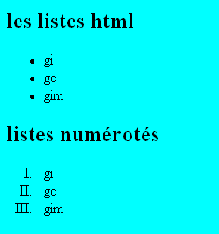

Exercice 3 : Les liens hypertextes

<html>
<body>
<a href="page1.htm">cliquez ici </a><br>
<a href="mailto:m@enset.ma">contact</a><br>
<a href="http://www.yahoo.fr">visitez yahoo </a><br>
</body>
</html>

Aperçu avec le navigateur Internet Explorer :

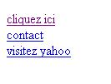
Exercice 4 : Les images HTML

<html>
<body bgcolor="#550000">
<img src="image1.jpg"></img>
<img src="image2.gif"></img>
<a href="page2.htm"><img src="image1.jpg" height="200" width="100"></img></a>
</body>
</html>

Aperçu avec le navigateur Internet Explorer :

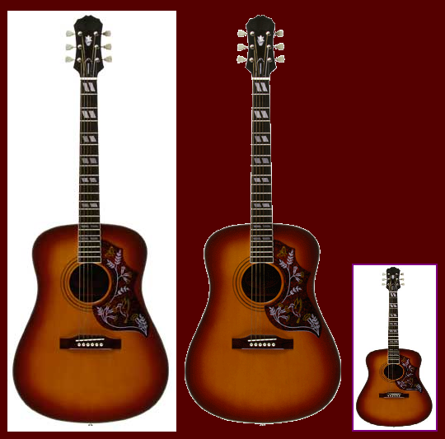

Exercice 5 : Les tableaux html

<html>
<head><title>Les tablaux</title></head>
<body>
<table border="2" width="75%" bgcolor="#00FFFF">
<tr bgcolor="#FF00FF">
<td>Nom</td>
<td>Prénom</td>
<td>Photo</td>
</tr>
<tr>
<td>aa</td>
<td bgcolor="#123456">bb</td>
<td><img src="image1.jpg" height="100" width="50"></td>
</tr>
</table>
</body>
</html>

Aperçu avec le navigateur Internet Explorer :

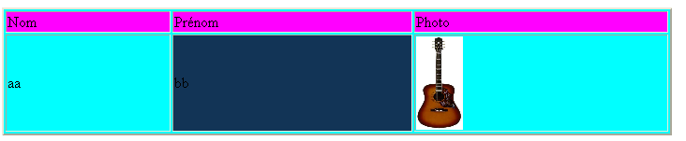

Exercice 6 : Les Formulaires

<html>
<body>
<form method="get" action="ajout.asp">
Nom:<input type="text" name="nom"><br>
Prénom:<input type="text" name="prenom"><br>
Mot de passe:<input type="password" name="pass"><br>
Masculin<input type="radio" name="fm" value="m">
Féminin<input type="radio" name="fm" value="f"><hr>
Vos loisirs:<br>
sport<input type="checkbox" name="sport" value="sport">
musique<input type="checkbox" name="musique" value="musique"><hr>
Profession:
<select name="profession">
<option>Etudiant</option>
<option>prof</option>
<option>autres</option>
</select><hr>
Vos commentaires:<br>
<textarea name="comment" cols="80" rows="5">azear</textarea><br>
<input type="submit" name="Envoyer" value="Envoyer">
<input type="reset" name="annuler" value="annuler">
</form>
</body>
</html>

Aperçu avec le navigateur Internet Explorer :

